«Устройство ограждения и благоустройство территории кладбища в с. Аспа»

Цель Проекта:
Благоустройство площади, путем частичной вырубки зеленых насаждений (деревьев, кустарника и мелколесья) и сухостоя. Устройство качественного ограждения территории кладбища в
с. Аспа.

Планируется сделать:

После:
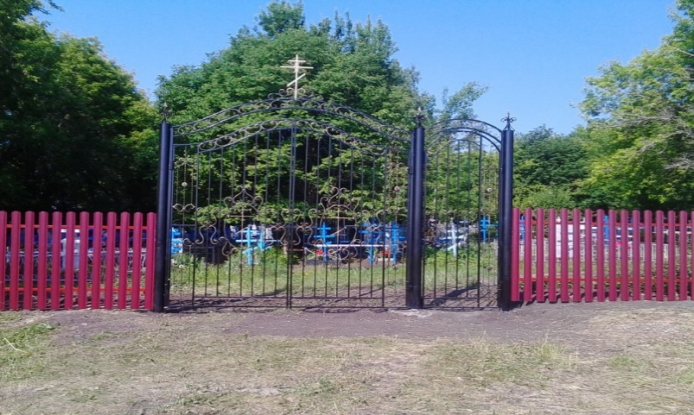
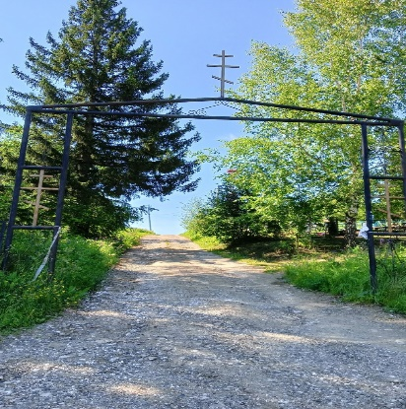
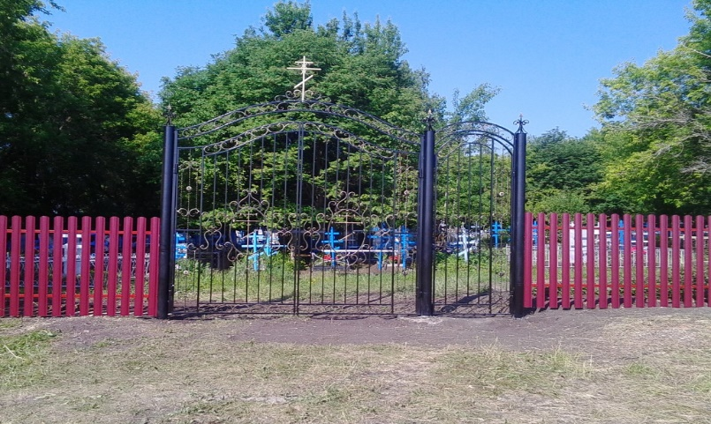
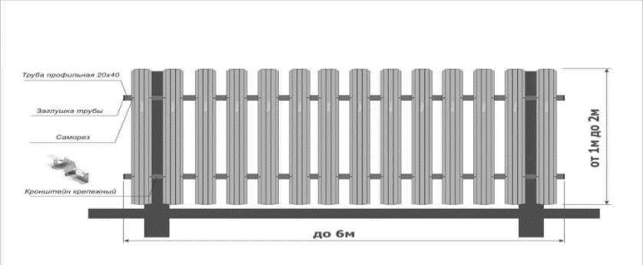
Расчистка площадей от мелколесья и сухостоя, устройство металлических ограждений, грунтовка и масляная окраска металлических поверхностей (профиля).

Проблема, на решение которой направлен Проект:

Кладбище имеет неухоженный вид. Деревянное ограждение упало, местами перекошено. На месте ограждения выросли деревья, кустарники, мелкая поросль, имеется сухостой.

Стоимость проекта:
общая – 1 350 000,00 руб.
в т.ч. средства населения – 135 000,00 руб.

До:
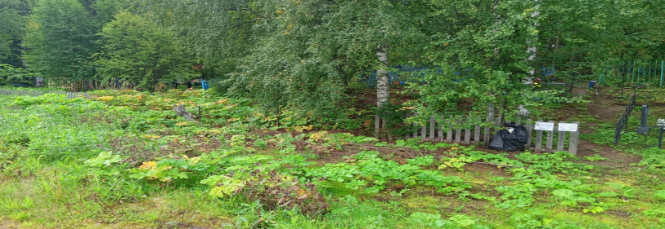
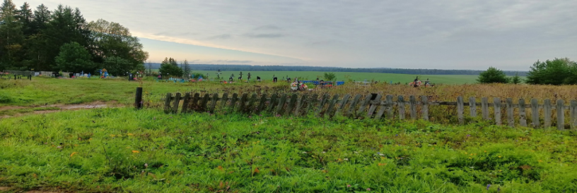

Инициатор проекта –Инициативная группа:
Ахмадшина А.В.
Бажина З.И.
Боровиков С.Е.
Городилова Н.В.
Егорова И.Н.
Игошева Т.А.
Лукина Л.Б.
Михалев Н.И.
Петрова А.А.
Фокин П.В.

Качество выполняемых
работ принимаете
совместно с
администрацией.
РЕШАЕМ ВМЕСТЕ
НА БЛАГО СЕЛА!



«Устройство ограждения
и благоустройство территории кладбища
в с. Аспа»

